下单报错：认证参数非法
1、api里面的sing值不对，让客户检查下sing值
2、手动生成sing值的步骤：
1、下载sing签名小工具📎API-sign-离线版（直发+仓发+公共） (1).zip，解压后打开sing.html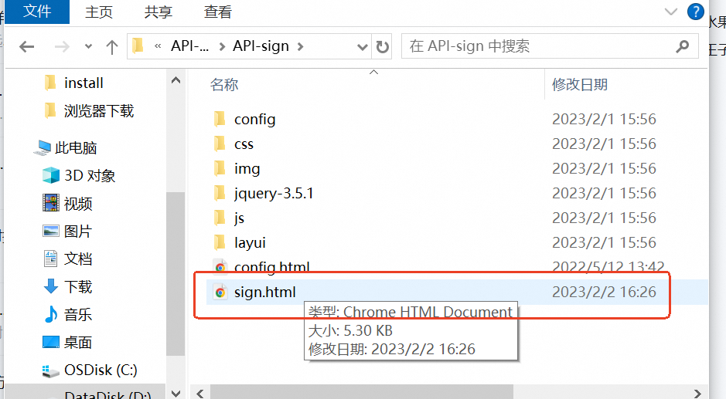
2、根据此步骤填写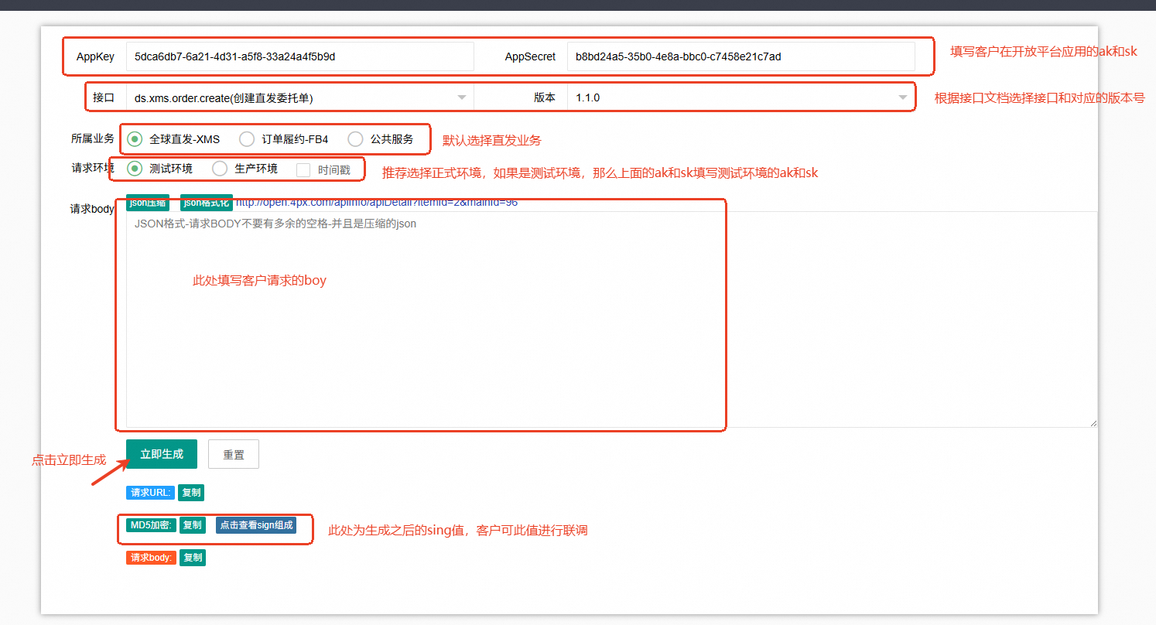
3、拿到 sing 值后，客户下单调用的请求内容必须要和生成 sing 值时的请求内容一致（注意空格和格式），否则还是会报错 4、操作文档：https://open.4px.com/v2/help/point?ids=help-point,business